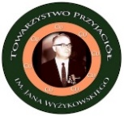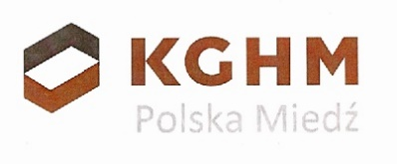

**Protokół z posiedzenia komisji ds. Koordynacji**

**II Olimpiady Wiedzy o KGHM i Regionie**

W dniu 02.11.2015r. odbyło się posiedzenie komisji mającej na celu ocenę prezentacji multimedialnych przygotowanych przez uczestników

II Olimpiady Wiedzy o KGHM i Regionie (etap międzyszkolny).

W etapach międzyszkolnych wzięło udział 161 uczniów szkół podstawowych oraz 180 uczniów gimnazjum.

Punkty z testów oraz ocena prac multimedialnych po z sumowaniu pozwoliły wyłonić 20 półfinalistów z kategorii szkoły podstawowej oraz gimnazjum. Miejsce na liście nie jest odzwierciedleniem ilości uzyskanych punktów.

Listę przygotowano na podstawie napływających sprawozdań z testów międzyszkolnych oraz przesyłania prac multimedialnych.

Informujemy, iż w dniu dzisiejszym tj. 03.11.2015r. oprócz listy półfinalistów opublikowana będzie także baza pytań do półfinału, który odbędzie się

**23.11.2015r. w Sali Miedziowej w Sieroszowicach, 59-160 Radwanice**

Początek godzina:

9:30 Szkoły podstawowe

12:30 Gimnazja

Dziękujemy wszystkim uczestnikom i opiekunom za wysiłek i trud oraz poświęcony czas.

Organizatorzy konkursu

TPJW w Sieroszowicach

**Sieroszowice, Lubin 03.11.2015r.**